"Кемтар балаларға арнаулы түзеу ұйымдары мен басқа да ұйымдарға медициналық, арнаулы бiлiм және арнаулы әлеуметтiк қызметтердi алуы үшiн жолдама беру" мемлекеттік көрсетілетін қызмет регламентін бекіту туралы
Күшін жойған
Атырау облысы әкімдігінің 2018 жылғы 24 сәуірдегі № 89 қаулысы. Атырау облысының Әділет департаментінде 2018 жылғы 15 мамырда № 4151 болып тіркелді. Күші жойылды - Атырау облысы әкімдігінің 2019 жылғы 25 желтоқсандағы № 304 (алғашқы ресми жарияланған күнінен кейін күнтізбелік он күн өткен соң қолданысқа енгізіледі) қаулысымен
Ескерту. Күші жойылды - Атырау облысы әкімдігінің 25.12.2019 № 304 (алғашқы ресми жарияланған күнінен кейін күнтізбелік он күн өткен соң қолданысқа енгізіледі) қаулысымен.
"Мемлекеттік көрсетілетін қызметтер туралы" Қазақстан Республикасының 2013 жылғы 15 сәуірдегі Заңының 16-бабының 3-тармағына сәйкес Атырау облысы әкімдігі ҚАУЛЫ ЕТЕДІ:
1. Осы қаулының қосымшасына сәйкес "Кемтар балаларға арнаулы түзеу ұйымдары мен басқа да ұйымдарға медициналық, арнаулы бiлiм және арнаулы әлеуметтiк қызметтердi алуы үшiн жолдама беру" мемлекеттік көрсетілетін қызмет регламенті бекітілсін.
2. Осы қаулының орындалуын бақылау Атырау облысы әкімінің орынбасары Ә.И. Нәутиевке жүктелсін.
3. Осы қаулы әділет органдарында мемлекеттік тіркелген күннен бастап күшіне енеді және ол алғашқы ресми жарияланған күнінен кейін күнтізбелік он күн өткен соң қолданысқа енгізіледі.
Облыс әкімі | Н. Ноғаев
Атырау облысы әкімдігінің
2018 жылғы "24" сәуірдегі
№ 89 қаулысына қосымша
Атырау облысы әкімдігінің
2018 жылғы "24" сәуірдегі
№ 89 қаулысымен бекітілген
"Кемтар балаларға арнаулы түзеу ұйымдары мен басқа да ұйымдарға медициналық, арнаулы бiлiм және арнаулы әлеуметтiк қызметтердi алуы үшiн жолдама беру" мемлекеттік көрсетілетін қызмет регламенті
1. Жалпы ережелер
1. "Кемтар балаларға арнаулы түзеу ұйымдары мен басқа да ұйымдарға медициналық, арнаулы бiлiм және арнаулы әлеуметтiк қызметтердi алуы үшiн жолдама беру" мемлекеттік көрсетілетін қызметті (бұдан әрі – мемлекеттік көрсетілетін қызмет) облыстық және қалалық психологиялық-медициналық-педагогикалық консультациялары (бұдан әрі – көрсетілетін қызметті беруші) көрсетеді.
Құжаттар топтамасын қабылдау және мемлекеттік қызмет көрсету нәтижесін беру көрсетілетін қызметті беруші арқылы жүзеге асырылады.
2. Мемлекеттік қызмет көрсету нысаны: қағаз түрінде.
3. Мемлекеттік қызмет көрсету нәтижесі:
1) Қазақстан Республикасының Білім және ғылым министрінің 2017 жылғы 14 наурыздағы № 120 "Кемтар балаларға арнаулы түзеу ұйымдары мен басқа да ұйымдарға медициналық, арнаулы бiлiм және арнаулы әлеуметтiк қызметтердi алуы үшiн жолдама беру" мемлекеттік көрсетілетін қызмет стандартын бекіту туралы" (Нормативтік құқықтық актілерді мемлекеттік тіркеу тізілімінде № 15317 болып тіркелген) бұйрығымен бекітілген "Кемтар балаларға арнаулы түзеу ұйымдары мен басқа да ұйымдарға медициналық, арнаулы бiлiм және арнаулы әлеуметтiк қызметтердi алуы үшiн жолдама беру" мемлекеттік көрсетілетін қызметтер стандартының (бұдан әрі – Стандарт) 1-қосымшасына сәйкес нысан бойынша жолдама беру;
2) ата-аналарға консультативтік көмек көрсету.
2. Мемлекеттік қызмет көрсету процесінде көрсетілетін қызметті берушінің құрылымдық бөлімшелерінің (қызметкерлерінің) іс-қимылдар тәртібін сипаттау
4. Мемлекеттік қызметті көрсету бойынша рәсімнің (әрекеттің) бастауына негіз болып Стандарттың 9-тармағымен көзделген құжаттар табылады.
5. Мемлекеттік қызметті көрсету процесінің құрамына кіретін әрбір рәсімнің (іс-қимылдың) мазмұны, оның орындалу ұзақтығы:
1) көрсетілетін қызметті берушінің кеңсе қызметкері көрсетілетін қызметті алушы Стандарттың 9-тармағында көрсетілген қажетті құжаттарды тапсырған сәттен бастап 20 (жиырма) минут ішінде қабылдауды, оларды тіркеуді жүзеге асырады және құжаттарды көрсетілетін қызметті берушінің басшысына жолдайды;
2) көрсетілетін қызметті берушінің басшысы құжаттың мазмұнымен танысып, 30 (отыз) минут ішінде көрсетілетін қызметті берушінің жауапты қызметкеріне орындауға жібереді;
3) көрсетілетін қызметті берушінің жауапты қызметкері 1 (бір) жұмыс күні ішінде ұсынылған құжаттарды тексеріп, мемлекеттік көрсетілетін қызмет нәтижесін немесе ұсынылған құжаттардың және (немесе) олардағы деректердің (мәтіндердің) анық еместігі анықталған жағдайда мемлекеттік қызметті көрсетуден бас тарту туралы дәлелді жауап дайындайды және оларды қол қою үшін көрсетілетін қызметті берушінің басшысына жолдайды.
4) көрсетілетін қызметті берушінің басшысы 30 (отыз) минут ішінде мемлекеттік көрсетілетін қызмет нәтижесіне немесе мемлекеттік қызметті көрсетуден бас тарту туралы дәлелді жауапқа қол қояды және көрсетілетін қызметті берушінің кеңсе қызметкеріне жібереді;
5) көрсетілетін қызметті берушінің кеңсе қызметкері мемлекеттік көрсетілетін қызмет нәтижесін немесе мемлекеттік қызметті көрсетуден бас тарту туралы дәлелді жауапты тіркеп, 20 (жиырма) минут ішінде көрсетілетін қызметті алушыға береді.
3. Мемлекеттік қызмет көрсету процесінде көрсетілетін қызметті берушінің құрылымдық бөлімшелерінің (қызметкерлерінің) өзара іс-қимыл тәртібін сипаттау
6. Мемлекеттік қызметті көрсету процесіне қатысатын көрсетілетін қызметті берушінің құрылымдық бөлімшелерінің (қызметкерлерінің) тізбесі:
1) көрсетілетін қызметті берушінің кеңсе маманы;
2) көрсетілетін қызметті берушінің басшылығы;
3) көрсетілетін қызметті берушінің жауапты қызметкері.
7. Әрбір рәсімнің (іс-қимылдың) ұзақтығын көрсете отырып, көрсетілетін қызмет берушінің құрылымдық бөлімшелері (қызметкерлері) арасындағы рәсімдер (іс-қимылдар) реттілігінің сипаттамасы осы Регламенттің 1-қосымшасында, "Кемтар балаларға арнаулы түзеу ұйымдары мен басқа да ұйымдарға медициналық, арнаулы бiлiм және арнаулы әлеуметтiк қызметтердi алуы үшiн жолдама беру" мемлекеттік қызметін көрсету бизнес-процестерінің анықтамалығы 2-қосымшасында келтірілген.
"Кемтар балаларға арнаулы түзеу ұйымдары мен басқа да ұйымдарға медициналық, арнаулы бiлiм және арнаулы әлеуметтiк қызметтердi алуы үшiн жолдама беру" мемлекеттік көрсетілетін қызмет регламентіне 1-қосымша
Әрбір рәсімнің (іс-қимылдың) ұзақтығын көрсете отырып, көрсетілетін қызметті берушінің құрылымдық бөлімшелері (қызметкерлері) арасындағы рәсімдер (іс-қимыл) реттілігінің сипаттамасы

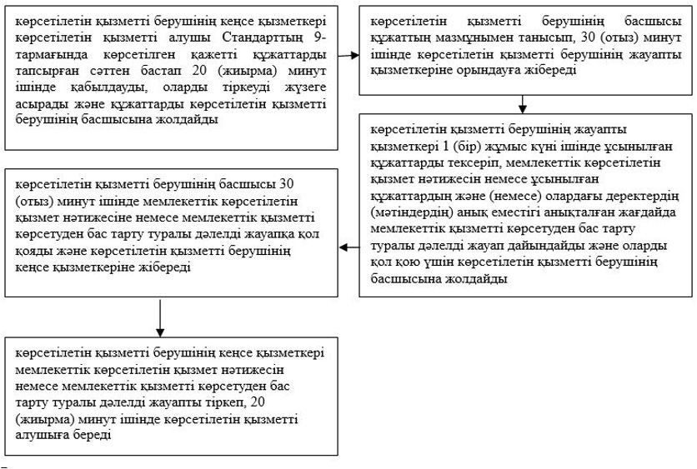

"Кемтар балаларға арнаулы түзеу ұйымдары мен басқа да ұйымдарға медициналық, арнаулы бiлiм және арнаулы әлеуметтiк қызметтердi алуы үшiн жолдама беру" мемлекеттік көрсетілетін қызмет регламентіне 2-қосымша
"Кемтар балаларға арнаулы түзеу ұйымдары мен басқа да ұйымдарға медициналық, арнаулы бiлiм және арнаулы әлеуметтiк қызметтердi алуы үшiн жолдама беру" мемлекеттік көрсетілетін қызметтің бизнес-процестерінің анықтамалығы

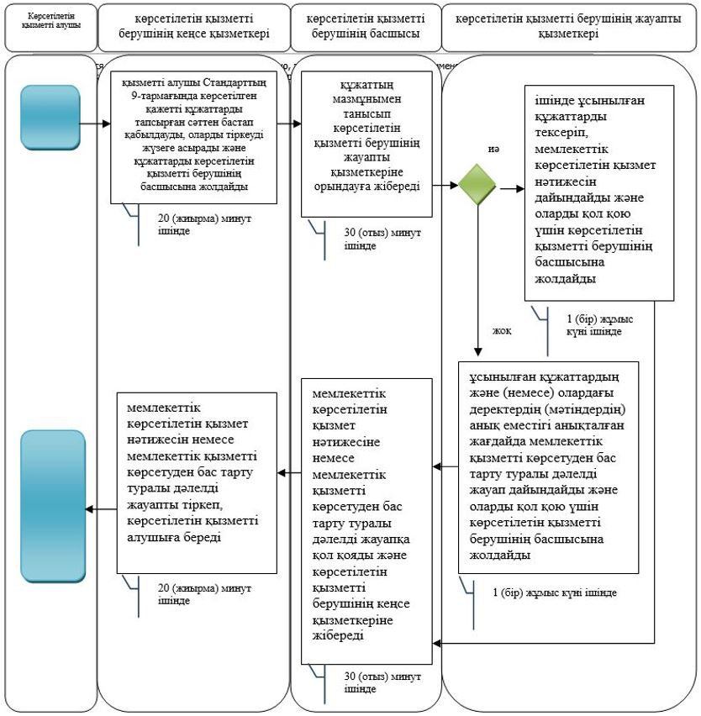

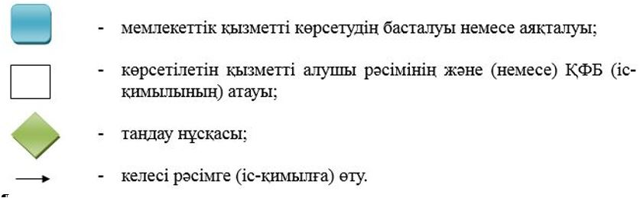

© 2012. Қазақстан Республикасы Әділет министрлігінің «Қазақстан Республикасының Заңнама және құқықтық ақпарат институты» ШЖҚ РМК

